Lotterängs Ryttarförening

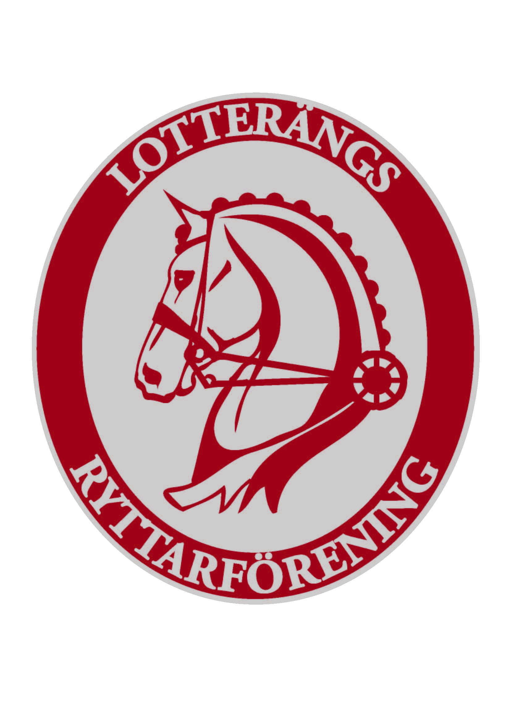
Styrelsemöte 2013-04-14

Närvarande:, Elinor Ekström, Maria Hinas, Susanne Wallin, Christina Borndalen , Ann Johansson, Lena Hallin, Minette Åstmark och Anna Söderman

Dagordning:
Saknas.

Föregående protokoll ändrades: Lena adjungerades till styrelsen.

- Tävlingarna i maj.
Lena behöver hjälp med att se till att vi har funktionärer.
Vällingby kommer med buss
Christina har koll på mailen.
Insläpp genom den stora dörren på långsidan.
Vi har fått in många som vill sponsra våra tävlingar, om vi inte får någon som kan sponsra med dricka och morötter så köper klubben detta.
Maria har fixat rosetter dock måste flera plaketter beställas inför nästa tävling.
Lena kallar till nytt tävlingsmöte.
Om man som funktionär jobbar heldag får man mat om man jobbar halvdag en macka.

- Hopptävlingarna.
Elli har varit på Fornboda och kollat, det går åt ca 4 trailers för att hämta hindren.
Vi kan inte använda våra stöd, det går åt ca 40 stöd för tävlingsbanan.
Vi måste ha flera funktionärer.
Som funktionärsmat får det bli något grillat efter som vi kommer att ha lite elproblem.

- Minette ska kolla med förbundet om det går att hyra tidtagningsutrustning.
- Ann och Susanne ska kolla med förbundet vad klubben har för försäkringar samt vad som gäller kring säkerhet.
- Minette eller Susanne hämtar jackor i andra storlekar.
- Tävlingsledare augusti Maria. Proposition och domare måste fixas, bra om så många som möjligt kan hjälpa till.
- Det finns ett tomt skåp i södra sadelkammaren som klubben skall använda.

- Nästa möte 19/5 15.00

Vid protokollet: Justeras
/Anna Söderman/ /Maria Hinas/

